Блок №1
Стартовый экран: выбор режима, ввод имени и выбор отдела

Суть в том, что надо реализовать начальный экран программы:

– Ввод «Имя Фамилия»
– Выбор режима: «Новый сотрудник» или «Повышение квалификации»
– Выбор отдела из списка

На текущий момент только реализовано Ввод «Имя Фамилия» и сейчас появится выбор между «Менеджер по продажам» и «Другой сотрудник», который мы почти сразу же изменим!

Задача №1. Для тех, кто сейчас есть в прогрессе, давай им присвоим статус «Новый сотрудник», потому что они проходили тот путь, который мы закладывали изначально (позже поймёшь “почему”).
(обновление логики занесения информации в progress.json с учётом текущих требований, 2 тысячи рублей)

Задача №2. А для того, чтобы текущему сотруднику поменять статус и для наших тестов, давай сделаем команду /change_status при вводе на которую пользователя система будет возвращать на этап “Выбора режима”, т.е. в самое начало, но в прогрессе у него сохраняется состояние.
(добавление новой команды и логики по ней, 2 тысячи рублей)

Задача №3. На шаге №2 должен быть такой текст и такие кнопки:

____________________________(текст)_____________________________
(изменение логики «воронки» - обработчики, добавление клавиатур, обновление машины состояний — 5 тысяч рублей)
FPS: онбординг — это интерактивное обучение для сотрудников компании «Противопожарные системы».

📚 Изучайте материалы, выполняйте практические задания и задавайте любые вопросы ИИ-помощнику прямо в чате.

Выберите формат:

👨‍💻 Новый сотрудник: Вы только что присоединились к команде и хотите разобраться, как у нас всё устроено.

📈 Повышение квалификации: Вы уже часть команды и хотите освежить знания, изучить новые процессы или инструменты.
___________________(внизу текста 2 кнопки )_______________________

- 👨‍💻 Новый сотрудник
- 📈 Повышение квалификации

______________________________________________________________

Задача №4. После того. как пользователь нажал кнопку, всплывает следующий новый шаг – Выбор отдела из списка.
___________________________(текст)_____________________________

Отлично! Теперь выберите ваш отдел — программа подберет материалы, которые актуальны именно для вашей роли.

🏢 Выберите отдел:
___________________(внизу текста 8 кнопок)_______________________

- 💼 Отдел продаж
- 📐 Конструкторский отдел
- 🔧 Производственно-технический отдел (ПТО)
- 🧾 Бухгалтерский отдел
- ⚖️ Юридический отдел
- 👥 Кадровый отдел
- 🛠️ Отдел сервиса
- 🏭 Производство
________________________________________________________________

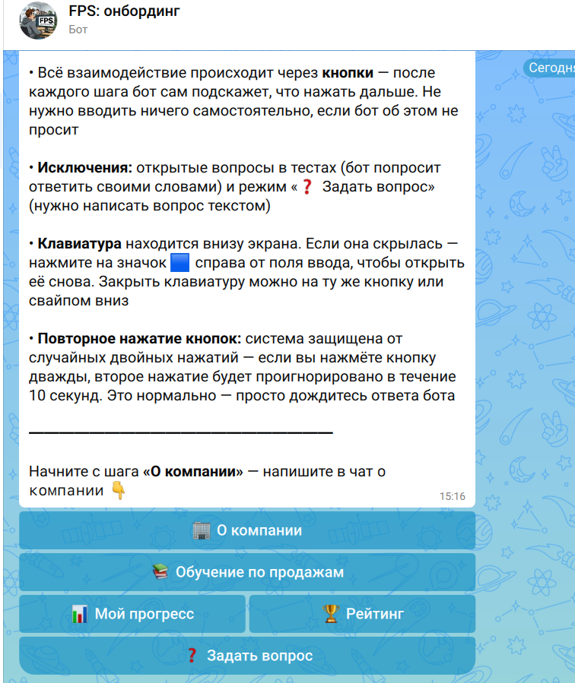
Если пользователь нажимает 💼 Отдел продаж, то открывается та ветка, которая у нас уже сейчас реализована, т.е. приветственное сообщение и те же кнопки.

ОДНАКО будут изменения, о которых я напишу ниже, на которые влиял выбор между “Новый сотрудник” и “Повышение квалификации”.

Задача №5. Если же пользователь нажал любую другую кнопку, НЕ не 💼 Отдел продаж, то приходит следующей текст и кнопки:
(формирование контента сообщений и логики действий по кнопкам, добавление новой клавиатуры и обработка действий по кнопкам
2 тысячи рублей)

___________________________(текст)_____________________________

⏳ Материалы в разработке

Обучающие материалы для вашего отдела пока готовятся.

🟩🟩🟩🟨⬜⬜⬜⬜⬜⬜ 32%

Мы активно работаем над этим разделом — совсем скоро он будет доступен!

Пока вы можете:

🏠 Вернуться в главное меню и выбрать другой отдел

🔍 Нажать «Изучить продукт» и узнать больше о компании и нашей продукции
___________________(внизу текста 2 кнопки)_______________________

- 🏠 Выбрать другой отдел
- 🔍Изучить продукт

________________________________________________________________

Если человек нажал кнопку 🔍Изучить продукт, то его отправляет как раз на ту ветку, которую мы делали для кнопки 🎯 Другой сотрудник.

Если человек нажал кнопку 🏠 Выбрать другой отдел, то у него снова открывается меню, где перечислены отделы.

Обрати сразу внимание, что по кнопке ⚖️ Юридический отдел мы сделаем также в этом же обновлении курс для юриста, о котором информация будет ниже.

Блок №2
Логика сообщений в зависимости от режима «Новый сотрудник» или «Повышение квалификации»

Если статус пользователь «Новый сотрудник», то для него логика работы системы вообще не меняется, а если нажал кнопку «Повышение квалификации», то меняется сразу многое:

Задача №1. (реализация логики по нижеопписанным действиям
3 тысячи рублей)На текущий момент будет 3 активные ветки после выбора отдела - это кнопка 💼 Отдел продаж, которая ведёт на то, что мы сделали с тобой изначально, кнопка 🔍Изучить продукт, где будет информация только по продукту, а также кнопка ⚖️ Юридический отдел, который мы реализуем в этом же обновлении, о нём ниже.

Соответственно, если статус пользователя «Повышение квалификации»:

- Полностью должна отсутствовать кнопка 🏢 О компании, она только для новых сотрудников.
- Кнопки 📊 Мой прогресс / 🏆 Рейтинг / ❓ Задать вопрос остаются без изменения для новых сотрудников и тех, кто повышает квалификацию. Между ними должна быть синхронизация. Например, в рейтинге по “Обучению по продажам” должны отображаться и новые сотрудники, и те, кто повышают квалификацию, а не порознь.
- Изменение будет также по кнопкам 💼 Обучение по продажам (в отделе “Отдел продаж”), 💼 Обучение для юриста (в отделе “Юридический отдел” и 💼 Обучение по продукту (если сотрудник перешел в “Изучить продукт).

Изменение в том, что надо пропустить эти 4 шага в программе, если пользователь нажал «Повышение квалификации»:

Пропустить №1 - https://disk.360.yandex.ru/i/d9tZMxJgEzkHzw
Пропустить №2 - https://disk.360.yandex.ru/i/G1EAUeh47Cj6VA
Пропустить №3 - https://disk.360.yandex.ru/i/llEJHvbpoyfTDA
Пропустить №4 - https://disk.360.yandex.ru/i/GJXRWs-lIW8DDw
Начать с этого - https://disk.360.yandex.ru/i/ICAgkXUCNBoRDw

В принципе эти 4 сообщения, которые я написал “пропустить” идут друг за другом, их достаточно закодить для тех, кто в статусе “Повышение квалификации”.

Задача №2. (реализация логики по нижеописанным действиям
2 тысячи рублей)И ещё, стартовое сообщение внутри каждого блока начинается с того что система сначала пишет.

- Здравствуйте, Имя Фамилия!

а после присылает текст, но для тех, кто в статусе “Повышение квалификации” этот текст должен отличаться, т.к. мы убрали часть кнопок, он будет такой:

ЕСЛИ СТАТУС “ПОВЫШЕНИЕ КВАЛИФИКАЦИИ”

👋 Добро пожаловать в FPS-онбординг!

Здесь вы пройдете полный курс обучения. Ниже — описание всех разделов:

💼 Обучение — структурированный курс. Каждый блок включает теоретические разделы с тестами и финальное тестирование

📊 Мой прогресс — ваш личный дашборд: количество пройденных уроков и процент правильных ответов в реальном времени

🏆 Рейтинг — таблица лидеров: ваше место в ТОПе, а также результаты и прогресс других участников

❓ Задать вопрос — умный чат-бот на базе базы знаний компании: ответит на любой вопрос о продукте, процессах или пришлет нужную видео-инструкцию

━━━━━━━━━━━━━━━━━━━━

📌 Как работать с ботом

• Всё взаимодействие происходит через кнопки — после каждого шага бот сам подскажет, что нажать дальше. Не нужно вводить ничего самостоятельно, если бот об этом не просит

• Исключения: открытые вопросы в тестах (бот попросит ответить своими словами) и режим «❓ Задать вопрос» (нужно написать вопрос текстом)

• Клавиатура находится внизу экрана. Если она скрылась — нажмите на значок 🟦 справа от поля ввода, чтобы открыть её снова. Закрыть клавиатуру можно на ту же кнопку или свайпом вниз

• Повторное нажатие кнопок: система защищена от случайных двойных нажатий — если вы нажмёте кнопку дважды, второе нажатие будет проигнорировано в течение 10 секунд. Это нормально — просто дождитесь ответа бота

━━━━━━━━━━━━━━━━━━━━

Начните с шага «О компании» — напишите в чат о компании 👇

ЕСЛИ СТАТУС “НОВЫЙ СОТРУДНИК”

👋 Добро пожаловать в FPS-онбординг!

Здесь вы пройдете полный курс обучения и познакомитесь с компанией. Ниже — описание всех разделов:

🏢 О компании — первый шаг: здесь вы узнаете всё о компании и укажете дату своего первого рабочего дня

💼 Обучение— структурированный курс. Каждый блок включает теоретические разделы с тестами и финальное тестирование

📊 Мой прогресс — ваш личный дашборд: количество пройденных уроков и процент правильных ответов в реальном времени

🏆 Рейтинг — таблица лидеров: ваше место в ТОПе, а также результаты и прогресс других участников

❓ Задать вопрос — умный чат-бот на базе базы знаний компании: ответит на любой вопрос о продукте, процессах или пришлет нужную видео-инструкцию

━━━━━━━━━━━━━━━━━━━━

📌 Как работать с ботом

• Всё взаимодействие происходит через кнопки — после каждого шага бот сам подскажет, что нажать дальше. Не нужно вводить ничего самостоятельно, если бот об этом не просит

• Исключения: открытые вопросы в тестах (бот попросит ответить своими словами) и режим «❓ Задать вопрос» (нужно написать вопрос текстом)

• Клавиатура находится внизу экрана. Если она скрылась — нажмите на значок 🟦 справа от поля ввода, чтобы открыть её снова. Закрыть клавиатуру можно на ту же кнопку или свайпом вниз

• Повторное нажатие кнопок: система защищена от случайных двойных нажатий — если вы нажмёте кнопку дважды, второе нажатие будет проигнорировано в течение 10 секунд. Это нормально — просто дождитесь ответа бота

━━━━━━━━━━━━━━━━━━━━
Начните с шага «О компании» — напишите в чат о компании 👇

(Итого 16 тысяч рублей)

